Внешний курс. Блок 2: Защита ПК/Телефона
Основы информационной безопасности
Дворкина Ева Владимировна
Содержание

1 Цель работы
Пройти второй блок курса “Основы кибербезопасности”

2 Выполнение блока 2: Защита ПК/Телефона

2.1 Шифрование диска
Шифрование диска — технология защиты информации, переводящая данные на диске в нечитаемый код, который нелегальный пользователь не сможет легко расшифровать. Соответственно, можно (рис. 1).
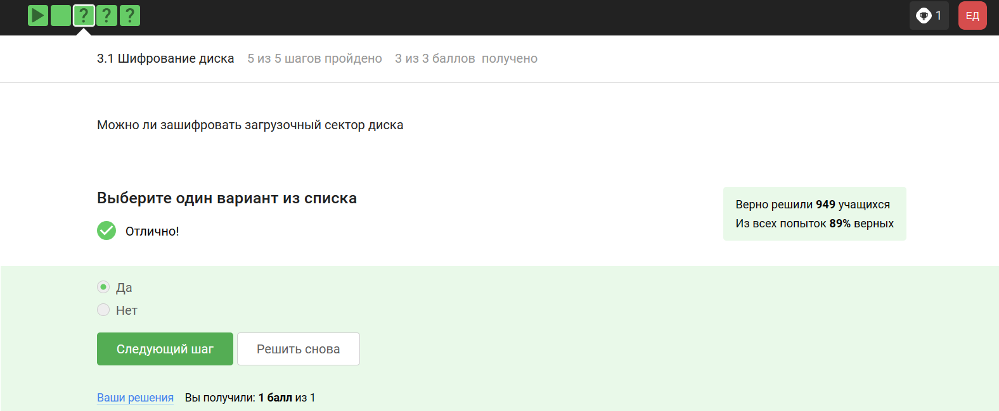
Рис. 1: Вопрос 3.1.1
Шифрование диска основано на симметричном шифровании (рис. 2).
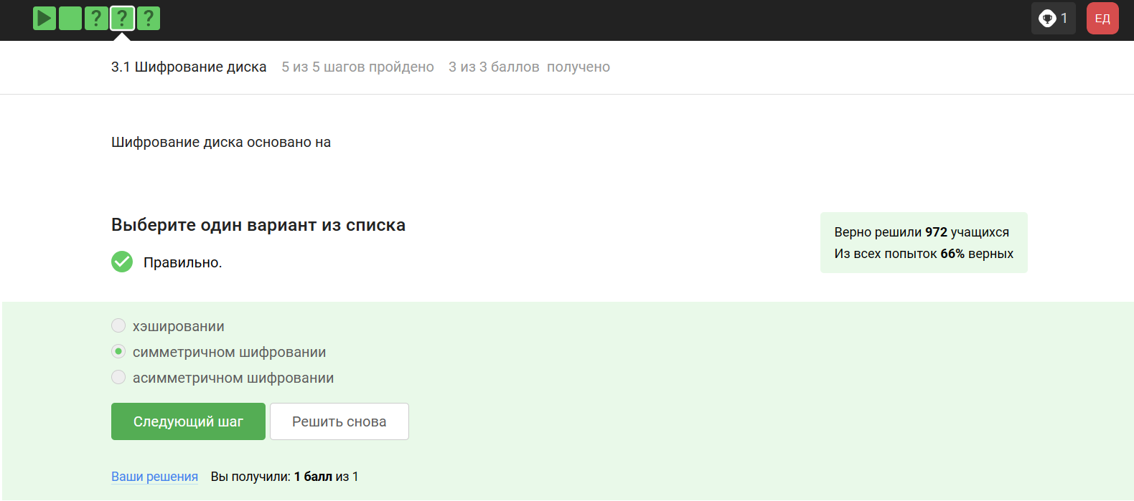
Рис. 2: Вопрос 3.1.2
Отмечены программы, с помощью которых можно зашифровать жетский диск (рис. 3).
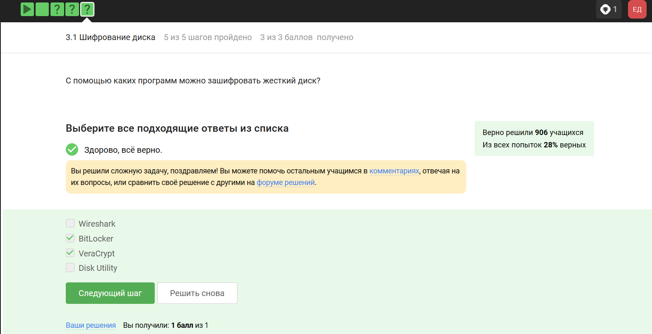
Рис. 3: Вопрос 3.1.3

2.2 Пароли
Стойкий пароль - тот, который тяжлее подобрать, он должен быть со спец. символами и длинный (рис. 4).
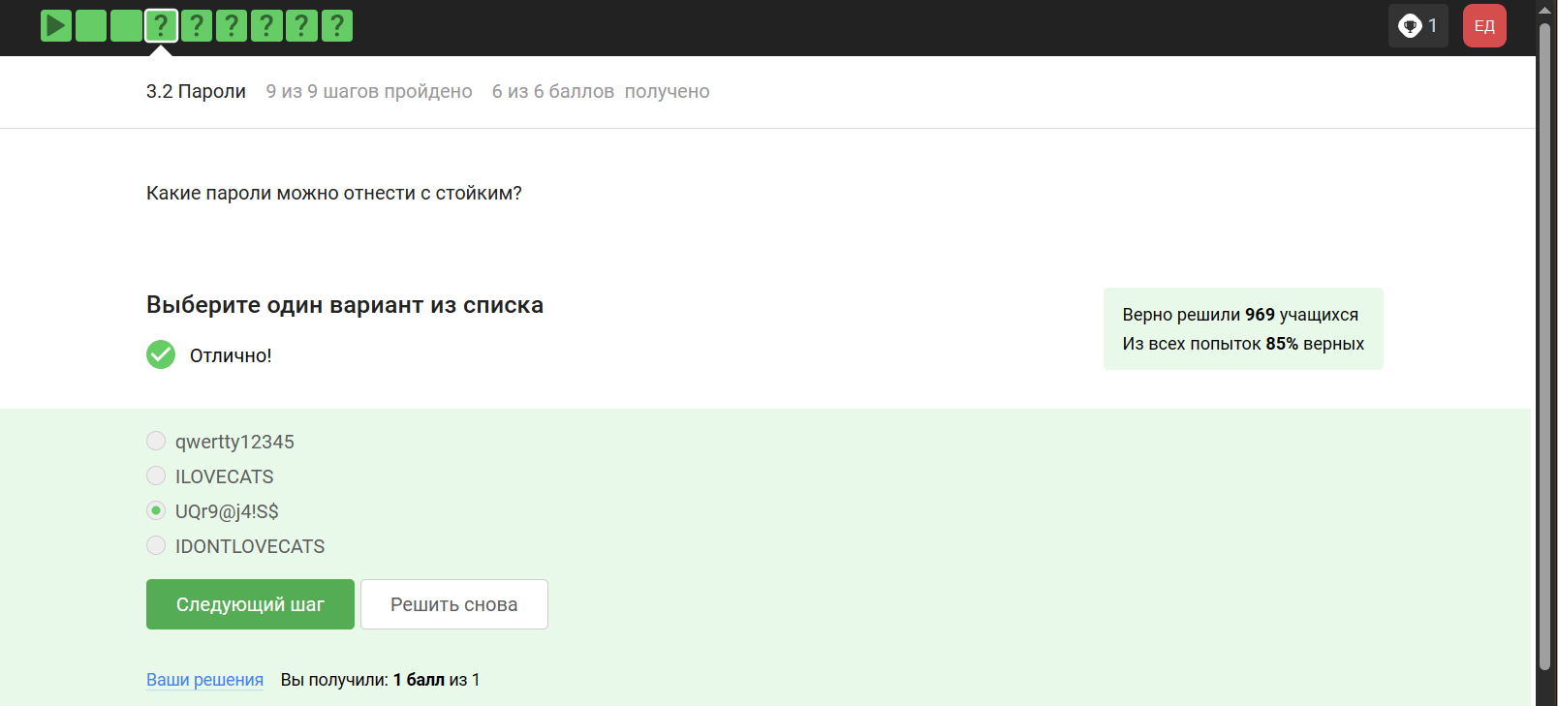
Рис. 4: Вопрос 3.2.1
Все варианты, кроме менеджера паролей, совершенно не надежные (рис. 5).
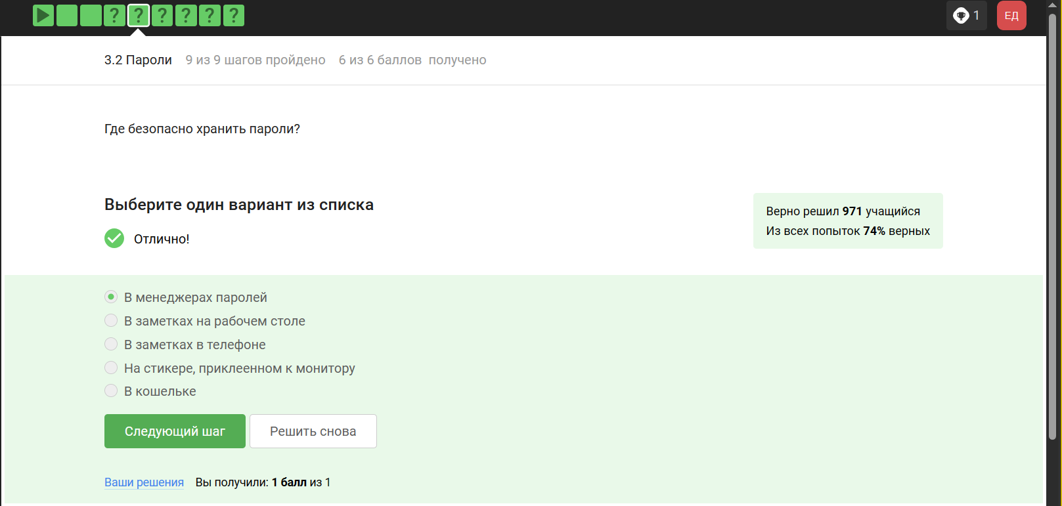
Рис. 5: Вопрос 3.2.2
Капча нужна для проверки на то, что за экраном “не робот”(рис. 6).
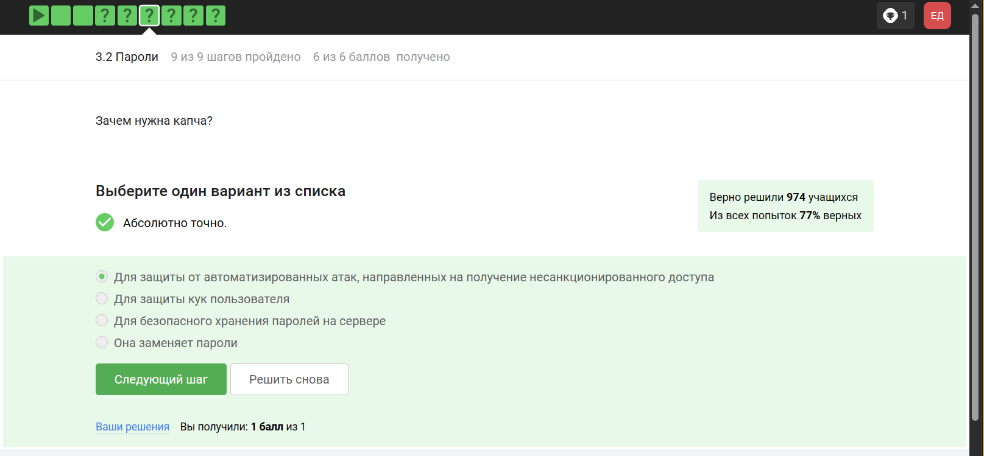
Рис. 6: Вопрос 3.2.3
Опасно хранить пароли в открытом виде, поэтому хранят их хэши (рис. 7).
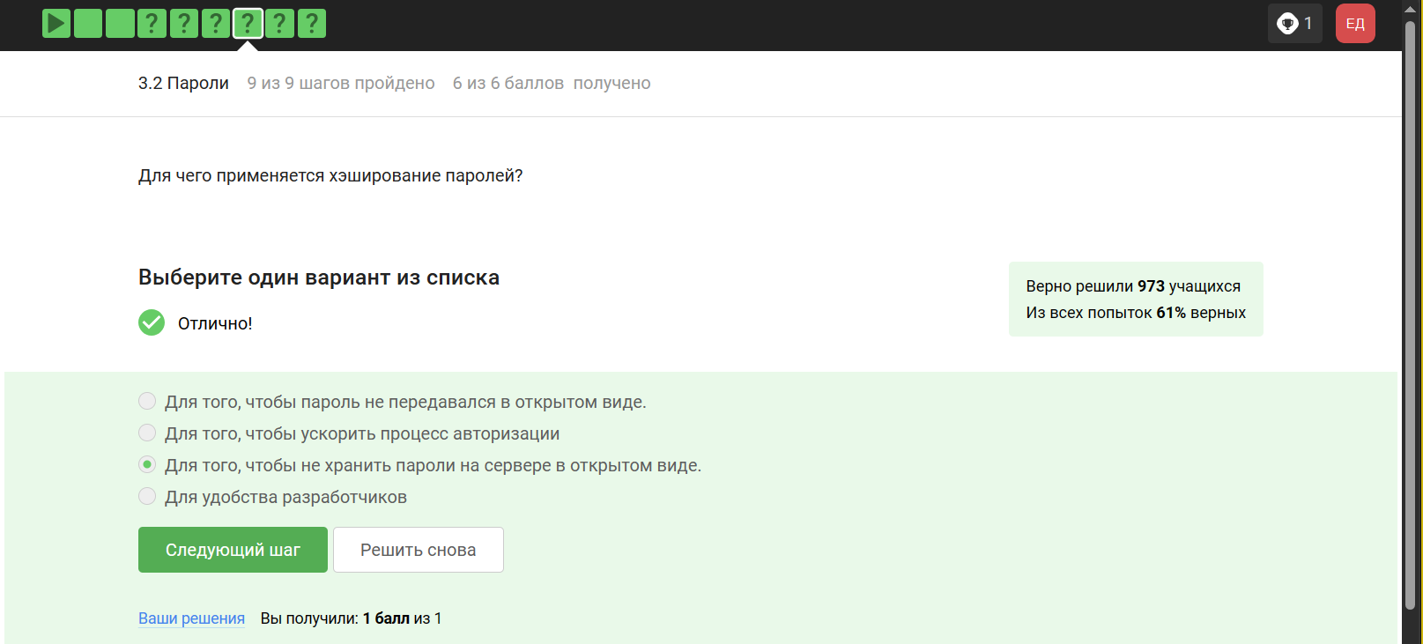
Рис. 7: Вопрос 3.2.4
Соль не поможет (рис. 8).
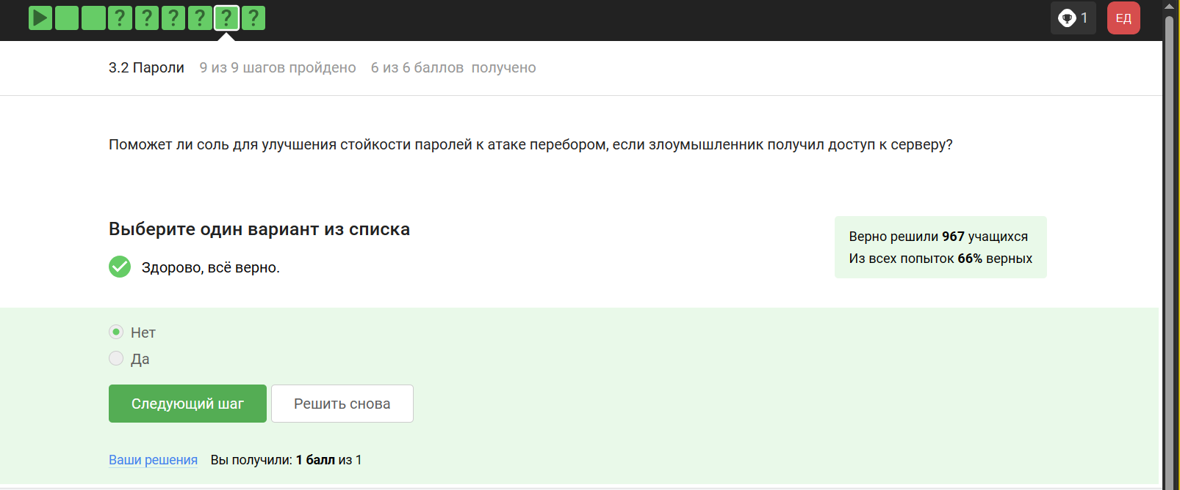
Рис. 8: Вопрос 3.2.5
Все приведенные меры защищают от утечек данных (рис. 9).
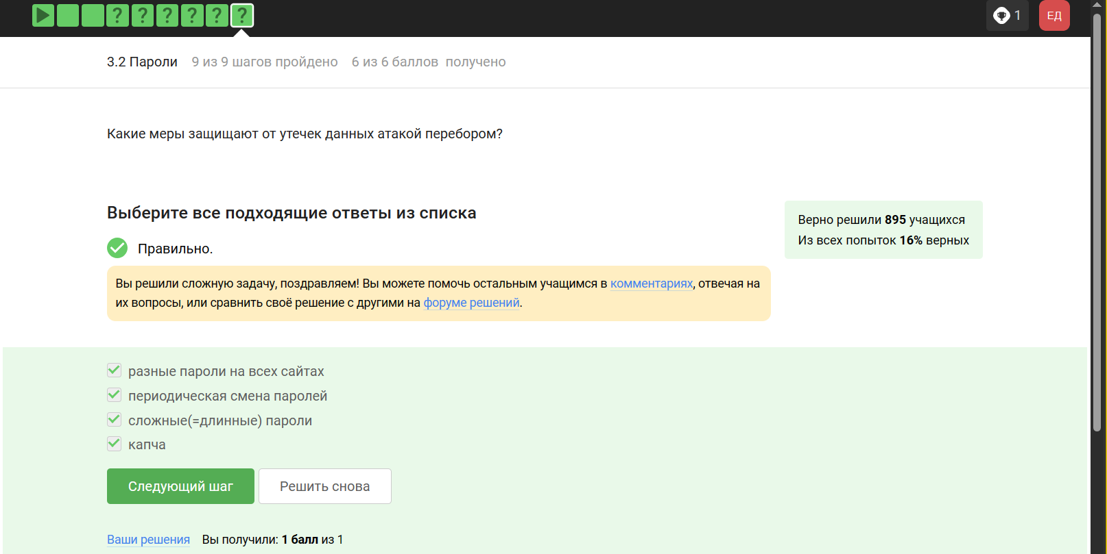
Рис. 9: НВопрос 3.2.6

2.3 Фишинг
Фишинговые ссылки очень похожи на ссылки известных сервисов, но с некоторыми отличиями (рис. 10).
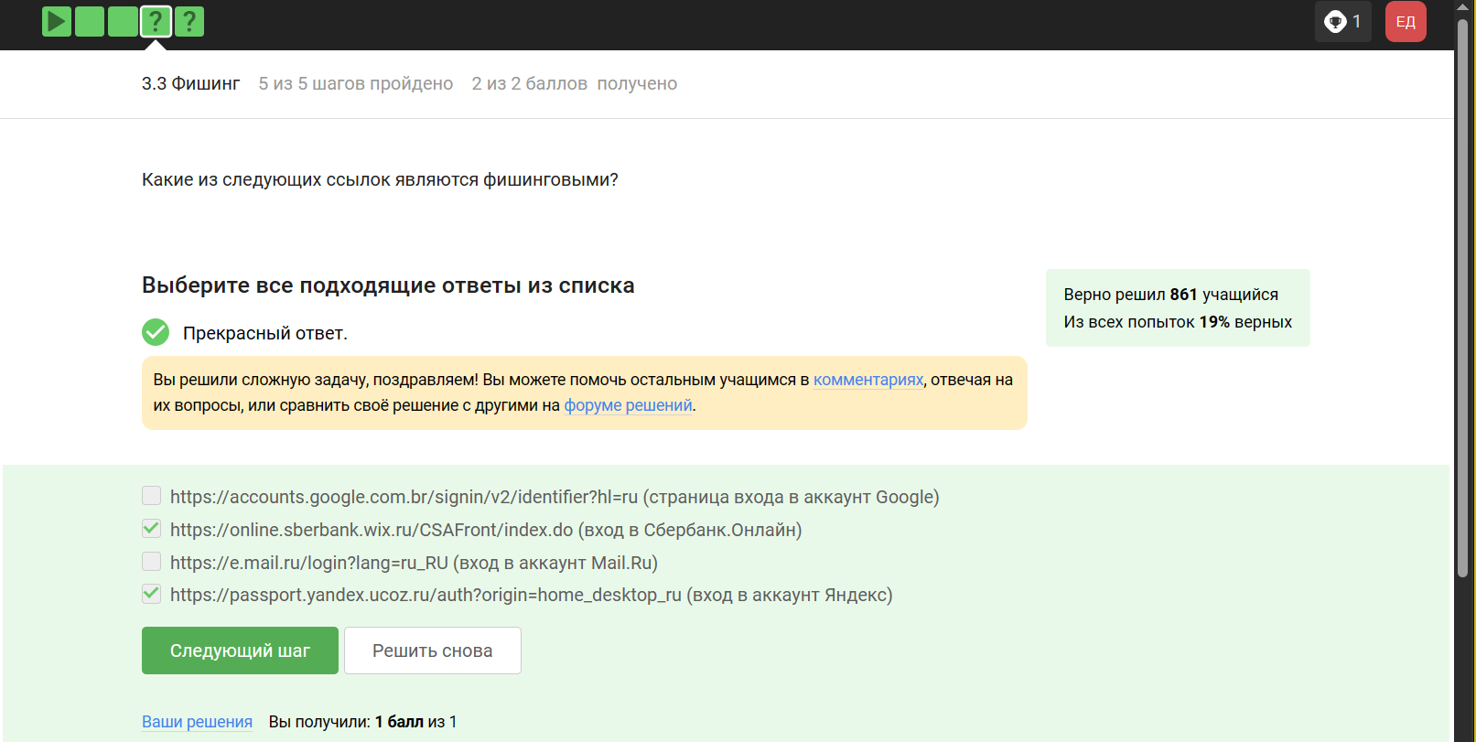
Рис. 10: Вопрос 3.3.1
Да, может, например, если пользователя со знакомым адресом взломали (рис. 11).
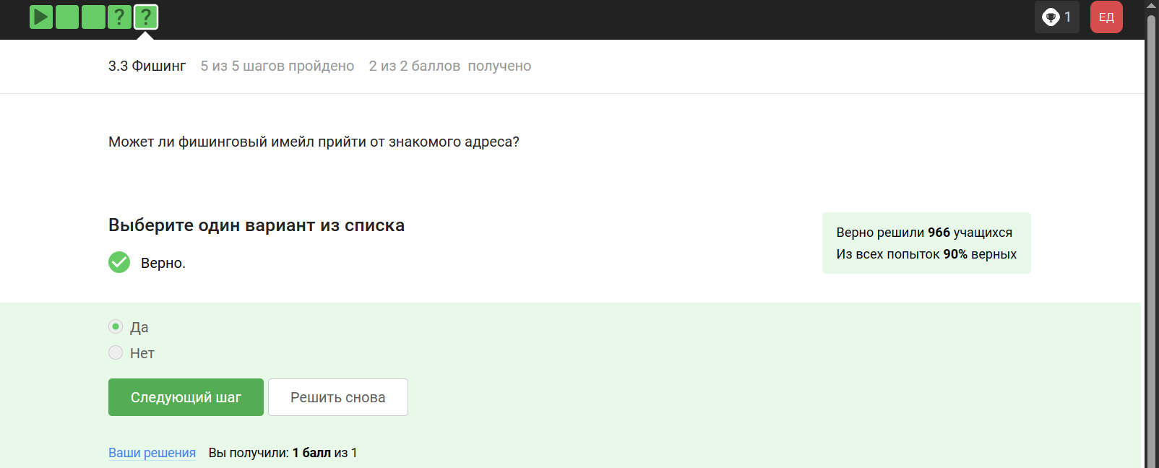
Рис. 11: Вопрос 3.3.2

2.4 Вирусы. Примеры
Ответ дан в соответствии с определением (рис. 12).
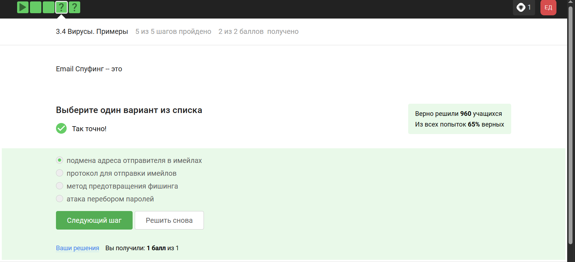
Рис. 12: Вопрос 3.4.1
Троян маскируется под обычную программу (рис. 13).
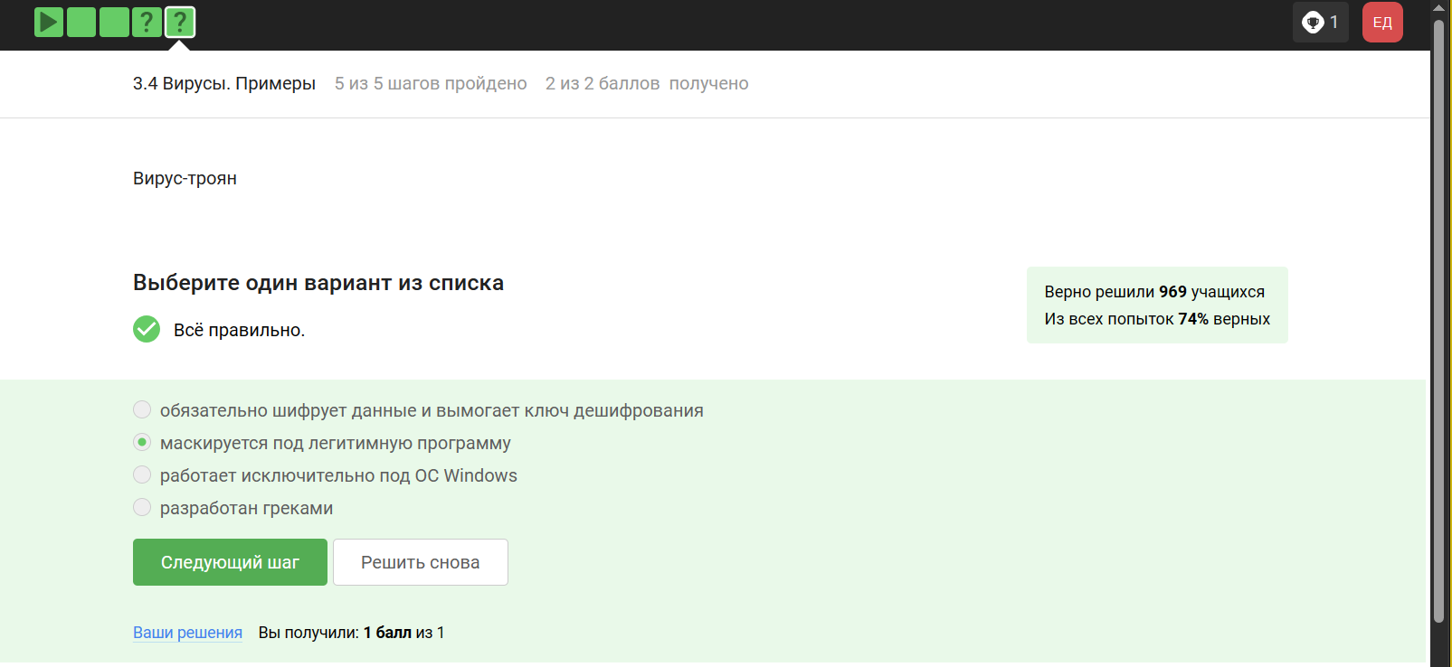
Рис. 13: Вопрос 3.4.2

2.5 Безопасность мессенджеров
При установке первого сообщения отправителем формируется ключ шифрования (рис. 14).
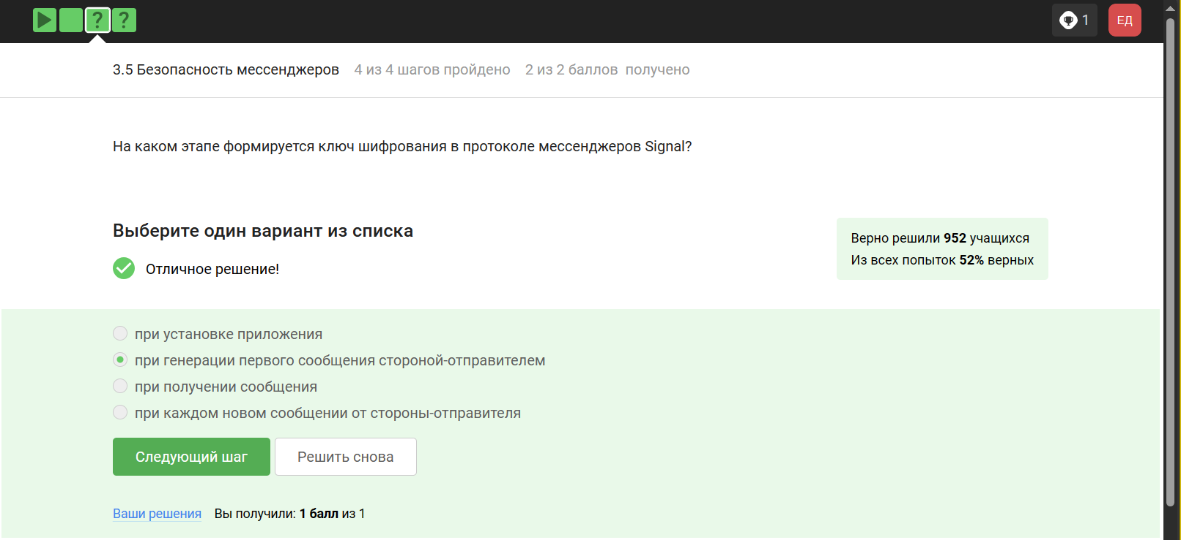
Рис. 14: Вопрос 3.5.1
Суть сквозного шифрования состоит в том, что сообзения передаются по узлам связи в зашифрованном виде (рис. 15).
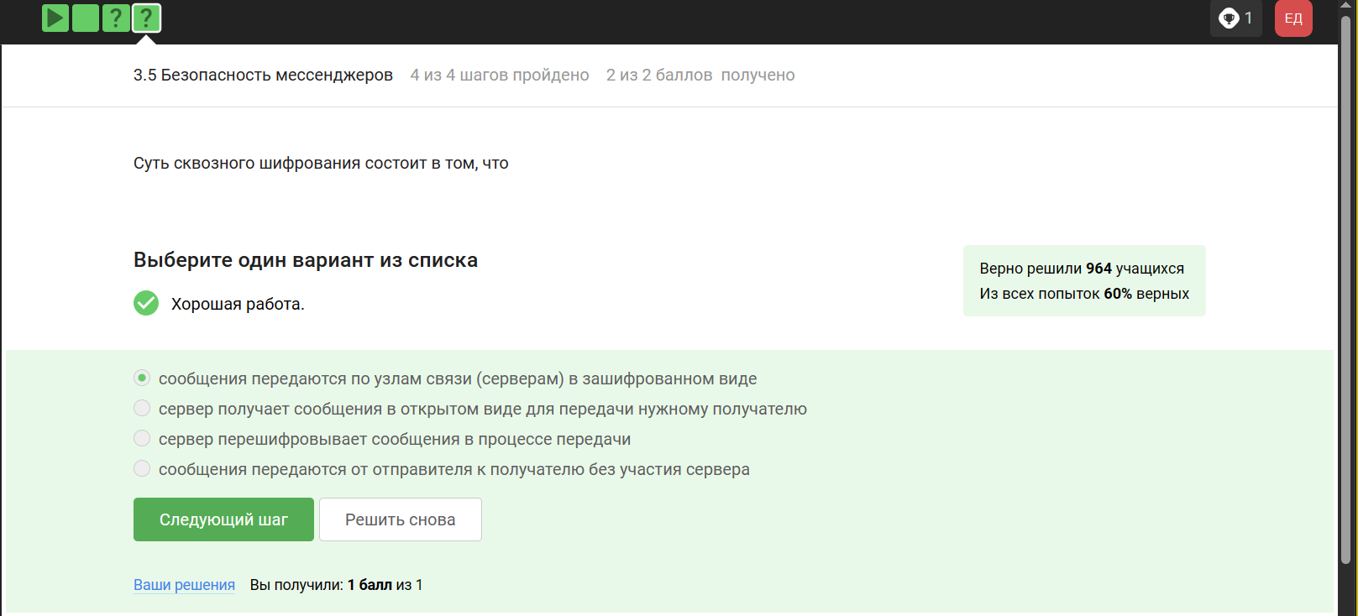
Рис. 15: Вопрос 3.5.2

3 Выводы
Был пройден второй блок курса “Основы кибербезопасности”, изучены правила хранения паролей и основная информация о вирусах

